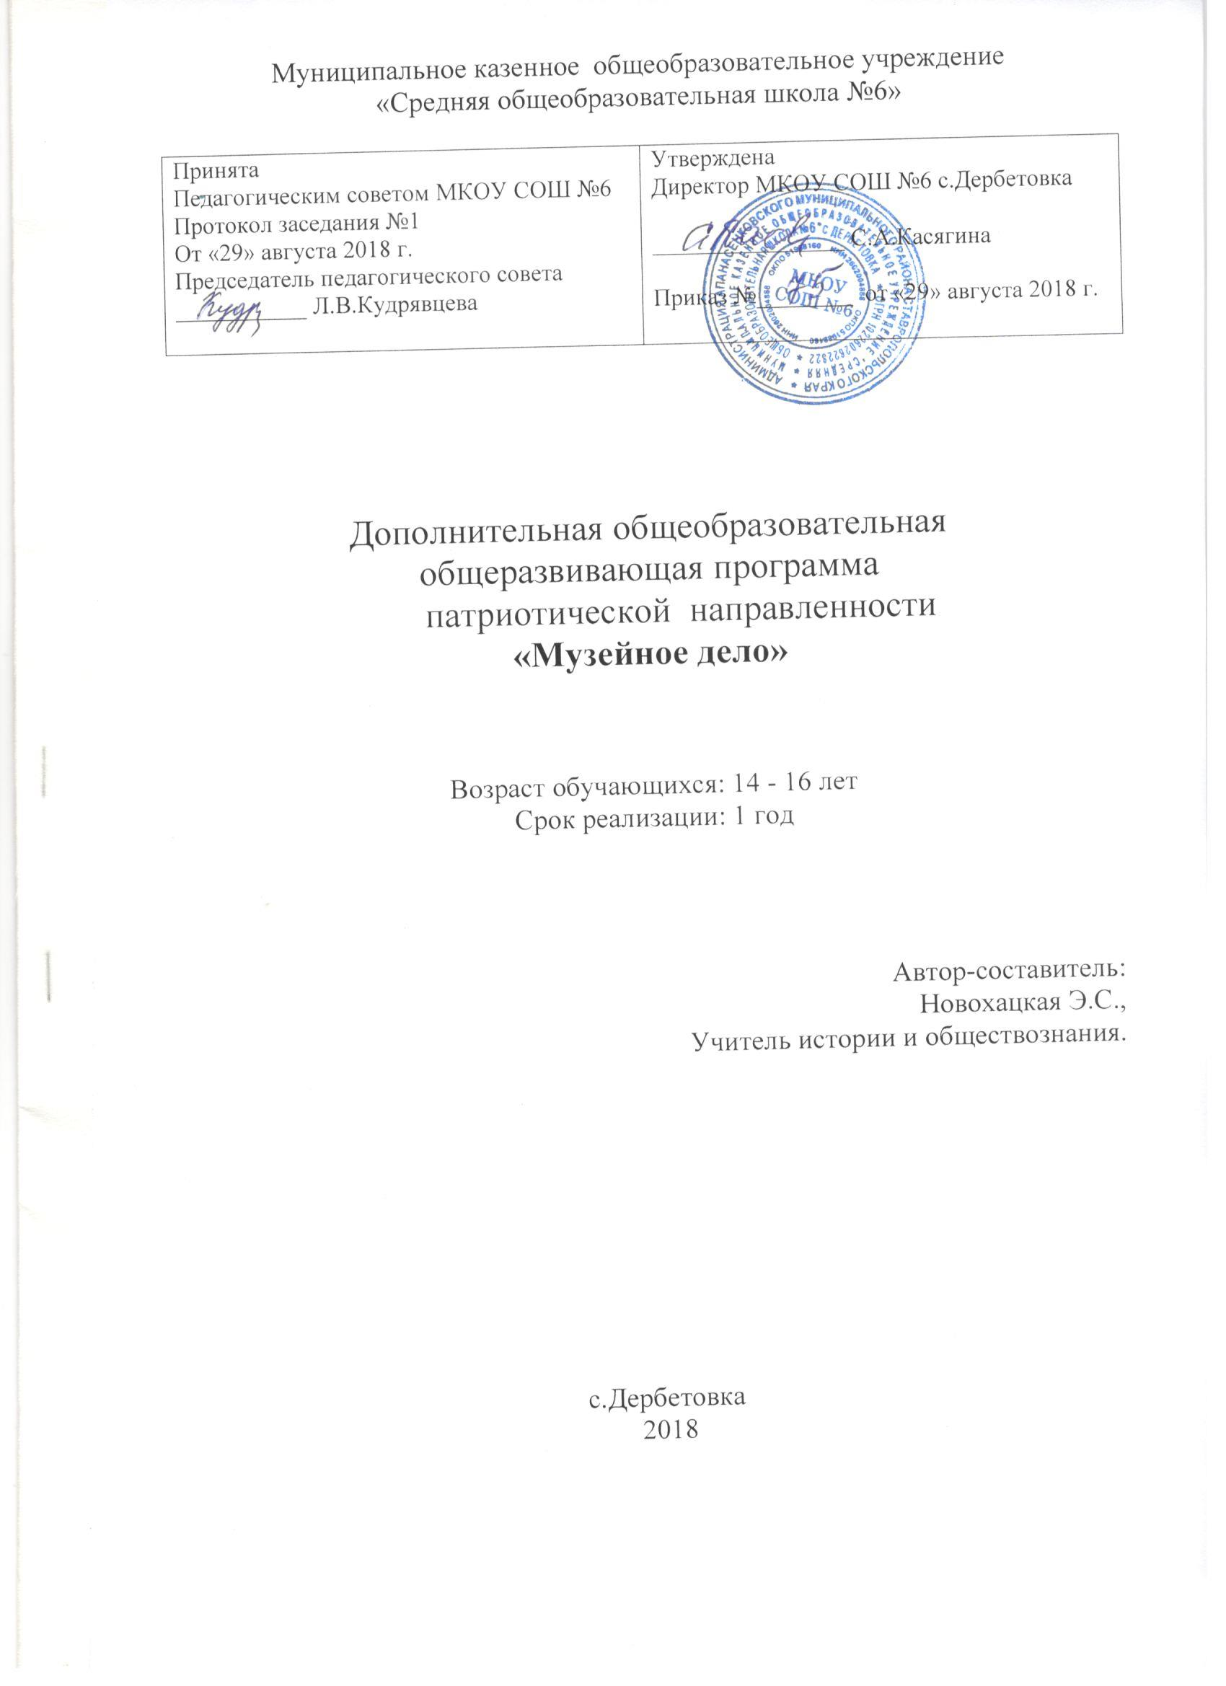

Муниципальное казенное общеобразовательное учреждение
«Средняя общеобразовательная школа №6»

Принята  Педагогическим советом МКОУ СОШ №6  Протокол заседания №1  От «29» августа 2018 г.  Председатель педагогического совета  ___________ Л.В.Кудрявцева | Утверждена  Директор МКОУ СОШ №6 с.Дербетовка  ________________ С.А.Касягина  Приказ №________ от «29» августа 2018 г.

Дополнительная общеобразовательная
общеразвивающая программа
патриотической направленности
«Музейное дело»

Возраст обучающихся: 14 - 16 лет
Срок реализации: 1 год

Автор-составитель:
Новохацкая Э.С.,
Учитель истории и обществознания.

с.Дербетовка
2018

Программа разработана на основе Приказа Министерства образования и науки Российской Федерации от 29 августа 2013 г. № 1008 г. Москва «Об утверждении Порядка организации и осуществления образовательной деятельности по дополнительным общеобразовательным программам», Концепции развития дополнительного образования детей (Распоряжение Правительства Российской Федерации № 1726-р от 04 сентября 2014 г.) и плана мероприятий на 2015-2020 годы по реализации Концепции (Распоряжение Правительства Российской Федерации № 729-р от 24 апреля 2015 г.)

ПОЯСНИТЕЛЬНАЯ ЗАПИСКА
Программа работы школьного кружка «Музейное дело» составлена на региональном материале исторического краеведения Программа кружка «Музейное дело» соответствует федеральному компоненту Государственного стандарта основного общего образования по истории (базовый уровень) и примерной программе по истории.
Изучение истории на основе регионального компонента в рамках дополнительного образования обучающихся 6– 10-х классов создает условия для формирования устойчивого и познавательного интереса к отечественной истории.

Историческое краеведение является одним из важнейших компонентов гуманитарного образования. Оно конкретизирует материал школьных курсов истории и социальных дисциплин, дает знания по истории родного края. Знания о родном крае – существенная часть интеллектуального потенциала гражданина. Через краеведческий материал учитель истории приобщает учеников к прошлому, настоящему и будущему своего края.
Новизна программы состоит в преемственности по отношению к содержанию уроков истории на ступени основного общего образования и направлена на формирование у обучающихся универсальных учебных действий и основ культуры исследовательской и проектной деятельности.
Историческое краеведение является одним из важнейших источников расширения знаний о родном крае, воспитания любви к нему, формирования гражданственности у обучающихся.
Краеведение – это всестороннее изучение какой-либо территории, проводимое на научной основе. Объектами изучения являются социально– экономическое, политическое, историческое и культурное развитие села, города, района, края. История родного края рассматривается как часть отечественной истории, а местные события как проявление закономерности исторического процесса. Это означает, что краеведческий материал тесно связывается с курсами школьных программ по региональному компоненту, краеведению и отечественной истории.
Краеведение помогает реализовать в школьной практике принципы государственной политики и общие требования к содержанию образования, сформулированные в законах образовании РФ: воспитание гражданственности и любви к Родине: защите национальных, культурных и религиозных традиций, формирование мировоззренческой, экономической и экологической культуры, приоритета общечеловеческих ценностей, толерантности.
В курсе исторического краеведения в комплексе изучаются различные сферы общественной жизни: экономическая, политическая и духовная. Через локальные материалы в которых отразилась материальная и духовная деятельность многих поколений жителей края, ученики знакомятся с развитием производительных сил края культурой, военной историей, общественно-политическими движениями, духовной жизнью людей, деятельностью местных органов власти в тот или иной период времени. Без знания живых людей эпохи, их дум, идеалов, нельзя понять историю.

Цели и задачи кружка:
- Формирование знаний, умений, навыков работы учащихся с фондами школьного музея;
- организация деятельности по сбору краеведческого материала;
- развитие самостоятельности и инициативы учащихся, умений анализировать, систематизировать, делать выводы, обобщать собранный материал (навыки исследовательской работы);
- воспитание патриотизма, чувства ответственности за наследие прошлого, гордость за свою малую Родину;
- подготовка обучающихся к участию в олимпиадах, конкурсах, научно-практических конференциях;
Программа кружка «Музейное дело» рассчитана на обучающихся 6-10 классов. Краеведческие кружки специфичны по составу участников, так как в краеведческий кружок приходят заниматься талантливые, интересующиеся историей дети, любители путешествий.
Принципиальным отличием курса от предметов общеобразовательной школы является воспитательная, мировоззренческая направленность содержания. Она выражается, прежде всего в том, чтобы увидеть «большое в малом», постичь высокий нравственный смысл национальных художественных традиций в разных его проявлениях.
Занятия предполагается проводить в форме лекций, бесед, встреч с краеведами, экскурсий, походов и путешествий, проектно-исследовательской деятельности, олимпиад и конкурсов.
Предусматриваются различные формы самостоятельной работы: подготовка сообщений, рефератов, очерков, рисунков, разработка экскурсий, проектов, исследовательская работа (сбор материалов об исторических событиях, известных людях, знакомство с документами и материалами архивов, краеведческих музеев, изучение памятников истории и культуры
Краеведение – это одно из важнейших средств связи обучения с практикой. На занятиях кружка изучается материал исторического, археологического, этнографического, архитектурного характера, а также материал по социально-экономическому, культурному, политическому развитию края в комплексе, не повторяя школьной программы.
Программа сочетает в себе курсы истории, экскурсоведения. Комплексность характеризует всю практическую деятельность кружка, начиная с получения исходных исторических знаний, их расширения и углубления и целостной интерпретации в экскурсиях, разработанных обучающимися кружке, в рефератах и докладах, проектах и исследовательских работах.
Рабочая программа – интегрированная, так как включает сведения из географии, литературы, культурологии, археологии, этнографии, школьного курса истории, МХК, ИЗО.

Содержание программы
Вводная беседа. Задачи и содержание, значение работы кружка «Музейное дело». Особенности работы историков-краеведов.
Тема 1. Школьный музей. Фонды музея и их значение. Паспорт экспоната. Правила оформления текстов для музейной экспозиции.
Практические занятия: составление тематико-экспозиционного плана.
Тема 2. Военно-патриотическая работа. Воспитательное значение военно-патриотической работы. Школа в годы Великой Отечественной войны. Ученики школы – герои Великой Отечественной войны и труда. Встречи с участниками войны и ее очевидцами. Изучение и охрана памятников, связанных с историей борьбы нашего народа за свою независимость. Использование военно-патриотического материала на уроках.
Практические занятия: встречи с тружениками тыла и выпускниками школы довоенных лет – ветеранами Великой Отечественной войны, запись их воспоминаний; сбор материалов для школьного музея; подготовка временных выставок, рефератов.
Тема 3. Записи историко-краеведческих наблюдений. Фиксирование исторических событий, точность и историческая достоверность записей воспоминаний. Правила роботы в фондах музеев, архивах и библиотеках. Копирование документов. Правила хранения и использования документов.
Практические занятия: знакомство с краеведческими объектами; фиксирование исторических событий; запись воспоминаний; работа с первоисточниками; каталогами.
Тема 4. Изучение истории школы. Школьный музей как источник изучения родного края. История его образования. Выпускники школы. Основные события в жизни школы.
Практические занятия: поиск документов по истории школы (официальные документы; публикации; запись устных воспоминаний педагогов и выпускников школы).
Тема 5. Работа музея. Правила подготовки текстов экскурсий (обзорная и тематическая). Работа экскурсовода. Как вести занятия по экспозициям школьного музея (игра-экскурсия, лаборатория, интервью, викторина). Массовая работа музея.
Практические занятия: составление текста обзорной и тематических экскурсий, подготовка экскурсоводов; организация сменных выставок; проведение занятий на основе экспозиции музея.
Тема 6. Историческое краеведение. Историческое краеведение как наука. Объекты изучения. Фонды и экспозиция школьного музея. Общественно полезный характер исторического краеведения.
Практические занятия: фотографирование, зарисовка и паспортизация краеведческих объектов; подготовка пособий и материалов для школьного музея.
Тема 7. Изучение родного края. Территория и границы родного края. История края. Наш край в годы советской власти; в период Великой Отечественной войны. Родной край сегодня, перспективы развития. Происхождение названий улиц.
Практические занятия: экскурсии по памятным местам района и города, фотографирование, зарисовки, сбор материалов для школьного музея; встречи с интересными людьми.
Тема 8. Военно-патриотическая работа. Воспитательное значение военно-патриотической работы. Школа в годы Гражданской и Великой Отечественной войн. Ученики школы – герои войны и труда. Пропаганда героических подвигов советских воинов.
Практические занятия: встреча – с ветеранами и тружениками тыла Великой Отечественной войны – выпускниками школы, запись их воспоминаний, сбор материалов для школьного музея, подготовка рефератов, временных выставок.
Тема 9. Записи историко-краеведческих наблюдений. Порядок ведения дневника исторических событий. Как проводить беседы с очевидцами исторических событий и записывать их воспоминания.
Практические занятия: фиксирование исторических событий в специальном дневнике; запись воспоминаний; работа с первоисточниками; составление каталога и работа с ним.
Тема 10. Организация и проведение исторических экспедиций. Как определять цели и район экспедиции. Как комплектовать группы и распределять обязанности. Как разрабатывать маршрут экспедиции.
Практические занятия: подготовка экспедиции.
Тема 11. Подведение итогов путешествия. Как оформлять результаты практических работ кружка. Фотоальбом. Аннотация собранных материалов, проверка фактов и дат. Изготовление экспонатов для школьного музея. Организация отчетной выставки.
Тема 12. Изучение истории школы. Основные события в жизни школы. Деятельность пионерской и комсомольской организаций.
Практические занятия: поиск и обработка документов; создание книги «Золотые и серебряные медалисты школы».
Планируемые результаты: К концу обучения по данной программе предполагается, что обучающиеся, получив прочные, глубокие знания по истории своего города, края, смогут подготовить и выступить с сообщениями, докладами на уроках истории, районных, городских и краевых краеведческих конференциях, провести экскурсию по памятным историческим местам своего района, города, а некоторые, возможно, выберут профессию экскурсовода, учителя истории и т.п.

Учебно-методический комплект
Литература:
- Музееведение /Под ред.проф. К.Г. Левыкина и проф. В. Хербста. – М.: Высшая школа, 1998.
- Работа со школьниками в краеведческом музее: Сценарии занятий / Под ред. Н.М. Ланковой. – М.:Гуман.изд.центр, 2001.
- Сейненский А.Е. Музей воспитывает юных: о работе школьных общественно-политических музеев: Книга для учителя. – М.: Просвещение, 1988.
- Школьные музеи: Из опыта работы. / Под ред. В.Н. Столетова, М.П. Калинина. – М.: Просвещение, 1977.

Календарно-тематическое планирование
№ | Тема | Количество | Обязательный минимум содержания образования | Прим. дата | Фактич. дата
1 | Вводная беседа. | 1 | Задачи и содержание, значение работы кружка
2 | Школьный музей. Фонды музея и их значение. | 1 | Школьный музей. Фонды музея и их значение.
3-4 | Паспорт экспоната | 2 | Паспорт экспоната
5-6 | Правила оформления текстов для экспозиции. | 2 | Практические занятия: составление тематико-экспозиционного плана.
7 | Военно –патриотическая работа. | 1 | Воспитательное значение военно – патриотической работы.
8 | Школа в годы Великой отечественно войны. | 1 | Школа в годы Великой отечественно войны.
9 | Ученики школы – герои Великой Отечественной войны и труда. | 1 | Ученики школы – герои Великой Отечественной войны и труда. Встречи с участниками войны и ее очевидцами. Использование военно-патриотического материала на уроке.
10  -  11 | Изучение и охрана памятников, связанных с историей борьбы нашего народа за свою независимость. | 2 | Практические занятия: встречи с тружениками тыла и выпускниками школы довоенных лет – ветеранами Великой Отечественной войны, запись их воспоминаний; сбор материалов для школьного музея; подготовка временных выставок, рефератов.
12 | Записи историко-краеведческих наблюдений. | 1 | Фиксирование исторически событий, точность и историческая достоверность.
13 | Правила работы в фондах музеев, архивах и библиотеках. | 1 | Правила работы в фондах музеев, архивах и библиотеках.
14 | Копирование документов. | 1 | Правила хранения и использования документов. Практические занятия: знакомство с краеведческими объектами. Фиксирование исторических событий; запись воспоминаний; работа с первоисточниками; каталогами.
15 | Изучение истории школы. | 1 | Школьный музей как источник изучения родного края.
16 | История образования школьного музея. | 1 | История образования школьного музея. Выпускники школы.
17  -  18 | Основные события в жизни школы. | 2 | Практические занятия: поиск документов по истории школы ( официальные документы ; публикации; запись устных воспоминаний педагогов и выпускников школы).
19 | Работа музея. | 1 | Правила подготовки текстов экскурсий(обзорная и тематическая).
20 - 21 | Работа экскурсовода. | 2
22 -23 | Как вести занятия по экспозициям школьного музея. | 2 | Практические занятия: составление текста обзорной и тематических экскурсий, подготовка сменных выставок; проведение занятий на основе экспозиции музея.
24 – 25  -  26 | Историческое краеведение. | 3 | Историческое краеведение как наука. Объекты изучения. Фонды и экспозиция школьного музея. Общественно полезный характер исторического краеведения. Практические занятия: фотографирование, зарисовка и паспортизация краеведческих объектов; подготовка пособий и материалов для школьного музея.
27 | История края. | 1 | Наш край в годы советской власти; в период Великой отечественной войны.
28 | Родной край сегодня, перспективы развития. | 1 | Происхождение названий улиц города. Практические занятия: экскурсии по памятным местам района и города, фотографирование, зарисовки, сбор материалов для школьного музея; встречи с интересными людьми.
29 | Военно-патриотическая работа. | 1 | Воспитательное значение военно-патриотической работы. Ученики школы - герои войны и труда.
30 | Пропаганда героических подвигов советских воинов. | 1 | Практические занятия: встреча – с ветеранами и тружениками тыла Великой Отечественной войны – выпускниками школы, записи их воспоминаний, сбор материалов для школьного музея, подготовка рефератов, временных выставок.
31 | Записи историко-краеведческих наблюдений. | 1 | Порядок ведения дневника исторических событий.
32 | Как проводить беседы с очевидцами исторических событий и записывать их воспоминания. | 1 | Практические занятия: фиксирование исторических событий в социальном дневнике; запись воспоминаний; работа с первоисточниками; составление каталога и работа с ним.
33 | Изучение истории школы. | 1 | Основные события в жизни школы.
34 | Деятельность пионерской и комсомольской организации. | 1 | Практические занятия: поиск и обработка документов; создание книги «Золотые и серебряные медалисты школы».

